16. Tên thủ tục hành chính: Cấp giấy chứng nhận kiểm dịch thực vật xuất khẩu/tái xuất khẩu
Thủ tục hành chính cấp trung ương
Lĩnh vực: Bảo vệ thực vật
1.Trình tự thực hiện:
- Bước 1: Chủ vật thể nộp trực tiếp 01 bộ hồ sơ đăng ký cho cơ quan kiểm dịch thực vật nơi gần nhất.
- Bước 2: Cơ quan kiểm dịch thực vật có trách nhiệm tiếp nhận và kiểm tra ngay tính hợp lệ của hồ sơ theo quy định. Trường hợp hồ sơ không hợp lệ thì yêu cầu chủ vật thể bổ sung, hoàn thiện hồ sơ.
- Bước 3: Căn cứ kết quả kiểm tra hồ sơ, cơ quan kiểm dịch thực vật quyết định địa điểm kiểm dịch tại cơ sở sản xuất, nơi xuất phát, nơi bảo quản ở sâu trong nội địa hoặc cửa khẩu xuất và bố trí công chức kiểm tra ngay lô vật thể.
- Bước 4: Cơ quan kiểm dịch thực vật cấp Giấy chứng nhận kiểm dịch thực vật (Theo mẫu qui định tại Phụ lục V ban hành kèm theo Thông tư 33/2014/TT-BNNPTNT) hoặc Giấy chứng nhận kiểm dịch thực vật tái xuất khẩu (Theo mẫu qui định tại Phụ lục VI ban hành kèm theo Thông tư 33/2014/TT-BNNPTNT) cho lô vật thể trong vòng 24 giờ kể từ khi bắt đầu kiểm dịch đối với lô vật thể đáp ứng yêu cầu kiểm dịch thực vật của nước nhập khẩu.
+ Trường hợp kéo dài hơn 24 giờ do yêu cầu về chuyên môn kỹ thuật thì cơ quan kiểm dịch thực vật phải thông báo hoặc trả lời bằng văn bản và nêu rõ lý do cho chủ vật thể biết.
+ Trường hợp phát hiện lô vật thể không đáp ứng yêu cầu về kiểm dịch thực vật của nước nhập khẩu thì Cơ quan kiểm dịch thực vật không cấp Giấy chứng nhận kiểm dịch thực vật đồng thời phải thông báo cho chủ vật thể biết.
2. Cách thức thực hiện:
Hồ sơ được nộp trực tiếp cho cơ quan kiểm dịch thực vật
3. Thành phần, số lượng hồ sơ:
a) Giấy đăng ký kiểm dịch thực vật xuất khẩu hoặc tái xuất khẩu (theo mẫu qui định tại Phụ lục IV ban hành kèm theo Thông tư 33/2014/TT-BNNPTNT).
b) Bản chính Giấy chứng nhận kiểm dịch thực vật của nước xuất khẩu (trong trường hợp tái xuất khẩu).
Số lượng hồ sơ: 01 bộ
4. Thời hạn giải quyết: 24 giờ
5. Đối tượng thực hiện thủ tục hành chính:
Tổ chức, cá nhân tham gia hoạt động xuất nhập khẩu vật thể thuộc diện kiểm dịch thực vật.
6. Cơ quan thực hiện thủ tục hành chính:
Các cơ quan kiểm dịch thực vật (bao gồm các Chi cục Kiểm dịch thực vật vùng I, II, III, IV, V, VI, VII, VIII và IX; các trạm kiểm dịch thực vật tại cửa khẩu).
7. Kết quả thực hiện thủ tục hành chính:
Giấy chứng nhận kiểm dịch thực vật xuất khẩu/tái xuất khẩu.
8. Phí, lệ phí:
Theo quy định tại Thông tư 223/2012/TT-BTC quy định chế độ thu nộp và quản lý sử dụng phí, lệ phí trong lĩnh vực bảo vệ thực vật (Mục VI, Biểu mức thu phí, lệ phí trong lĩnh vực bảo vệ thực vật).
9. Tên mẫu đơn, mẫu tờ:
Giấy đăng ký kiểm dịch thực vật xuất khẩu/tái xuất khẩu (Phụ lục IV ban hành kèm theo Thông tư 33/2014/TT-BNNPTNT).
10. Căn cứ pháp lý của thủ tục hành chính:
- Luật Bảo vệ và kiểm dịch thực vật số 41/2013/QH13;
- Thông tư số 33/2014/TT-BNNPTNT ngày 30/10/2014 của Bộ Nông nghiệp và PTNT quy định trình tự thủ tục KDTV nhập khẩu, xuất khẩu, quá cảnh và sau nhập khẩu vật thể thuộc diện kiểm dịch thực vật.
- Thông tư 223/2012/TT-BTC quy định chế độ thu nộp và quản lý sử dụng phí, lệ phí trong lĩnh vực bảo vệ thực vật.

Phụ lục IV
MẪU GIẤY ĐĂNG KÝ KIỂM DỊCH THỰC VẬT
XUẤT KHẨU HOẶC TÁI XUẤT KHẨU
(Ban hành kèm theo Thông tư số 33 /2014 /TT-BNNPTNT ngày 30 tháng 10 năm 2014 của Bộ trưởng Bộ Nông nghiệp và phát triển nông thôn)

CỘNG HÒA XÃ HỘI CHỦ NGHĨA VIỆT NAM
Độc lập – Tự do – Hạnh phúc

................., ngày.........tháng.......năm..........

GIẤY ĐĂNG KÝ KIỂM DỊCH THỰC VẬT XUẤT KHẨU/TÁI XUẤT KHẨU

Kính gửi: …………………….

Tên tổ chức, cá nhân đăng ký:
Địa chỉ:
Điện thoại:.................................................Fax/E-mail:
Số Giấy CMND: Ngày cấp: ........................Nơi cấp: .................
Đề nghị quý cơ quan kiểm dịch lô hàng xuất khẩu sau :
1. Tên hàng: Tên khoa học: ………………….....…..
Cơ sở sản xuất:
Mã số (nếu có):
Địa chỉ:
2. Số lượng và loại bao bì :
3. Khối lượng: Khối lượng cả bì:………………………
4. Ký mã hiệu, số hợp đồng hoặc LC :
5. Phương tiện chuyên chở:
6. Tổ chức, cá nhân xuất khẩu:
Địa chỉ:
7. Cửa khẩu xuất:
8. Tổ chức, cá nhân nhập khẩu:
Địa chỉ:
9. Cửa khẩu nhập:
10. Nước nhập khẩu:..................................................................................................................
11. Mục đích sử dụng:
12. Địa điểm kiểm dịch:
13. Thời gian kiểm dịch:
14. Địa điểm, thời gian giám sát xử lý (nếu có):

Số bản giấy chứng nhận KDTV cần cấp: bản chính; ……..bản sao………
Vào sổ số: .........ngày ....../....../......
Cán bộ KDTV nhận giấy đăng ký Tổ chức, cá nhân đăng ký
(Ký và ghi rõ họ tên) (Ký và ghi rõ họ tên)

Phụ lục V
MẪU GIẤY CHỨNG NHẬN KIỂM DỊCH THỰC VẬT
(Ban hành kèm theo Thông tư 33 /2014 /TT-BNNPTNT ngày 30 tháng 10 năm 2014
của Bộ trưởng Bộ Nông nghiệp và phát triển nông thôn)
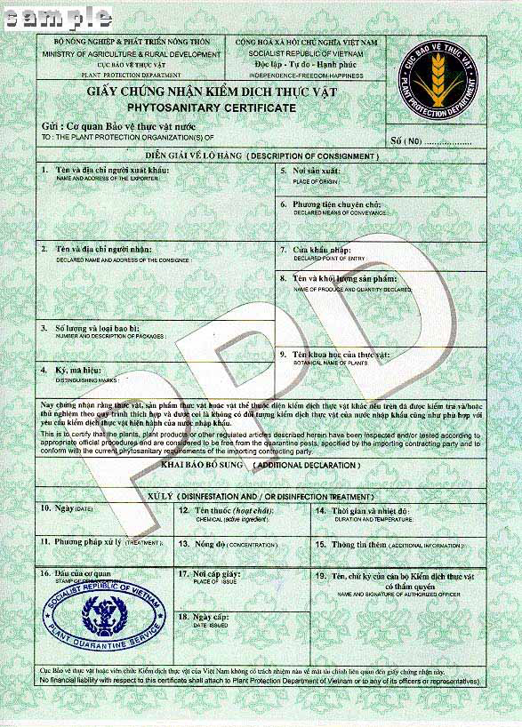

Phụ lục VI
MẪU GIẤY CHỨNG NHẬN KIỂM DỊCH THỰC VẬT TÁI XUẤT KHẨU
(Ban hành kèm theo Thông tư 33 /2014 /TT-BNNPTNT ngày 30 tháng 10 năm 2014
của Bộ trưởng Bộ Nông nghiệp và phát triển nông thôn)
